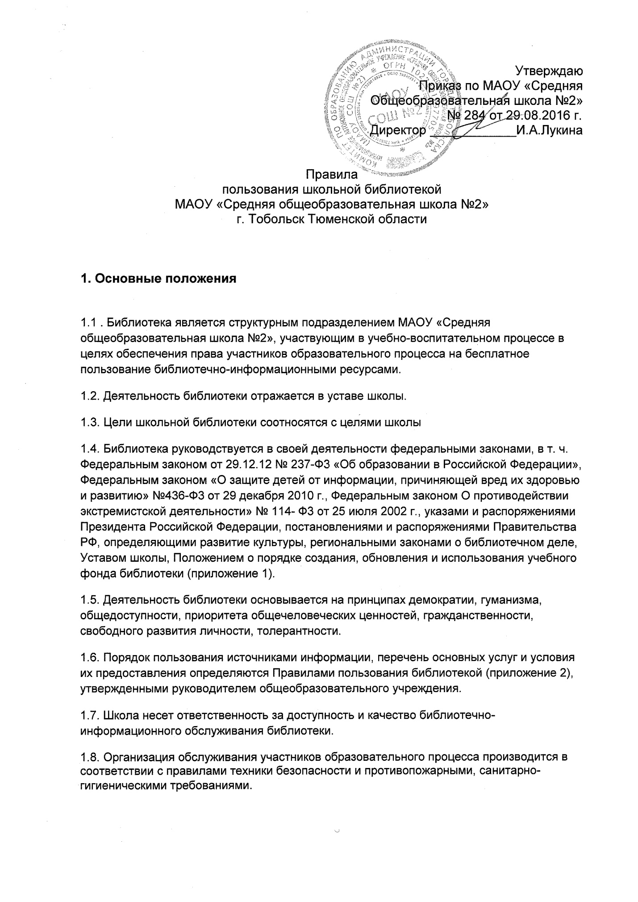

2. Основные задачи библиотеки.

Основными задачами библиотеки являются:

2.1. Обеспечение участников образовательного процесса - обучающихся, педагогическим работникам, родителям обучающихся- доступа к информации, знаниям, идеям, культурным ценностям посредством использования библиотечно-информационных ресурсов общеобразовательного учреждения на различных носителях: бумажном, цифровом, коммуникативном и иных носителях (аудио и СД – дисков).
Запрещается распространение информации экстремистской направленности в иной информации негативно влияющей на несовершеннолетних (ф3 №436 – Ф3 от 29 декабря 2010 г. Ст. 11, 16 «О защите детей от информации, причиняющей вред их здоровью и развитию». Запрещаются и не подлежат распространению материалы, включённые в федеральный список экстремистских материалов (Ф3 №114 – Ф3 от 25 июля 2002 г. Ст. 5, 13 «О противодействии экстремистской деятельности»)

2.2. Воспитание культурного и гражданского самосознания, помощь в социализации обучающегося, развитии его творческого потенциала.

2.3. Формирование навыков независимого библиотечного пользователя: обучение поиску, отбору и критической оценке информации.

2.4. Совершенствование предоставляемых библиотекой услуг на основе внедрения новых информационных технологий и компьютеризации библиотечно-информационных процессов, формирование комфортной библиотечной среды.

3.Основные функции библиотеки.

3.1. Распространяет знания и другую информацию, формирующей библиотечно- библиографическую и информационную культуру учащихся. Основные функции библиотеки:
- образовательная
- информационная
- культурно- просветительная.
3.2. Формирует библиотечный фонд в соответствии с образовательными программами школы. Библиотека комплектует универсальный по своему содержанию фонд; учебниками, художественными, научными, справочными, педагогическими и научно-популярными документами на традиционных и нетрадиционных носителях информации. При формировании библиотечного фонда учитываются требования Федерального закона Р.Ф. от 29 декабря 2010 г. № 436- Ф3 «О защите детей от информации, причиняющий вред их здоровью и развитию».
3.3. Аккумулирует документы, создаваемые в школе (публикации, работы педагогов образовательного учреждения, лучших научных работ и рефератов обучающихся и др.)
3.4. Организует и ведет справочно-библиографический аппарат с учетом особенностей читателей и их запросов: каталоги, картотеки, электронный каталог без данных.

3.5. Разрабатывает рекомендательные списки, информирует пользователей об информационной продукции.

3.6. Внедряет новые технологии, новые формы и методы работы.

3.7.Осуществляет дифференцированное, персонифицированное обслуживание читателей с максимальным учетом интересов пользователей.

3.8. Проводит библиотечно – информационное обслуживание, как центр информации и культуры.

3.9. Ведет необходимой документации по учету библиотечного фонда и обслуживанию читателей в соответствие с установленным порядком.

3.10. Проводит массовую и индивидуальную работу по популяризации литературы, по воспитанию культуры чтения.

3.11. Оказывает информационную поддержку в решении задач, возникающих в процессе учебной, самообразовательной и внеурочной деятельности.

3.12. Проводит массовые мероприятия, ориентированные на повышение познавательного интереса, на формирование потребности в чтении.

3.13. Осуществляет накопление и систематизацию информации по предметам и разделам.

3.14. Осуществляет читательский спрос для наиболее полного удовлетворения потребностей читателей.

3.15.Консультирует родителей по вопросам организации семейного чтения, знакомит с рекомендательной информацией по вопросам воспитания детей.

3.16. Обеспечивает соответствующий санитарно- гигиенический режим и благоприятные условия для обслуживания читателей.

3.17. Производит списание непрофильной, ветхой, устаревшей литературы, в соответствии нормативными актами.

3.18 Организует работу по сохранности библиотечного фонда.

3.19. Проводит рейды – смотры сохранности учебников.

3.20. Организует прием и выдачу учебников учащимся.

4. Организация деятельности библиотеки.

4.1. Наличие укомплектованной библиотеки в образовательном учреждении обязательно.
4.2. Структура библиотеки: абонемент, отдел учебников, читальный зал.
4.3. Обслуживание осуществляется на основе библиотечно- информационных ресурсах в соответствии с учебным и воспитательным планами школы и планом работы библиотеки.
4.4. Денежные средства за сданную библиотекой макулатуру расходуются на улучшение материально – технической базы библиотеки, подписку профессиональных изданий, комплектования фондов документов.
4.5. В целях модернизации библиотеки школа обеспечивает:
-гарантированным финансированием комплектования библиотечно – информационных ресурсов;
- необходимыми служебными и производственными помещениями в соответствии с нормативами техники безопасности эксплуатации и положениями с СанПиНа
-современной электронной - вычислительной, телекоммуникационной и копировальной –множительной техникой и необходимыми программными продуктами, канцелярскими принадлежностями;
-ремонт сервисное обслуживание техники;
-условия для сохранности имущества библиотеки.
4.6. Ответственность за систематичность и качество комплектования основного фонда учебников в соответствии с федеральными перечнями и учебно-методических изданий, создание необходимых условий для деятельности библиотеки несет директор школы в соответствии с уставом школы.
4.7.Режим работы школьной библиотеки определяется в соответствии с расписанием работы школы, а так же правилами внутреннего распорядка школы.
4.8. Один час рабочего времени выделяется на выполнение внутрибиблиотечной работы.
4.9. Один раз в месяц проводится санитарный день, в который, библиотека не обслуживает читателей.
4.10. Один раз в месяц- методический день.
4.11. Руководство библиотекой осуществляет заведующий библиотекой, который несет ответственность за организацию и результаты деятельности библиотеки в соответствии с функциональными обязанностями.
4.12. Заведующий библиотекой назначается директором школы, является членом педагогического коллектива и входит в состав педагогического совета школы.
4.13. Заведующий библиотекой разрабатывает и предоставляет директору школы на утверждение следующие документы:
- правило пользования библиотекой;
- планово-отчетную документацию;
- технологическую документацию;
- положение о формировании библиотечного фонда;
- план работы;
- заявка на учебники, пополнение библиотечного фонда;
- анализ читательской активности.
4.14. Работник библиотеки может осуществлять педагогическую деятельность.
4.15. Трудовые отношения регулируются трудовым законодательством РФ.

5. Права и обязанности работников библиотеки

5.1 Работник библиотеки имеет право:
- Самостоятельно выбирать формы, средства и методы библиотечно-информационного обслуживания образовательного и воспитательного процессов в соответствии с целями и задачами, указанными в уставе школы и положении библиотеке.

- Проводить факультативные занятия, уроки и кружки библиотечно-библиографических знаний и информационной культуры.

- Изымать и реализовывать документы из фондов в соответствии с инструкцией по учету фонда.

- Вносить предложения директору школы по совершенствованию оплаты труда, в том числе надбавок, доплат и премирования работников библиотеки за дополнительную работу, не входящую в круг основных обязанностей работников библиотеки по компенсационным мероприятиям, связанным с вредными условиями труда (пыль, превышение норматива труда на компьютере).

- Иметь ежегодный отпуск 28 календарных дней и дополнительный оплачиваемый отпуск в соответствии с коллективным договором.

- Быть представленным к различным формам поощрения, предусмотренным для работников образования и культуры.

- Участвовать в соответствии с законодательством Российской Федерации в работе библиотечных ассоциаций и союзов.

5.2 Работники библиотеки обязаны:
- Обеспечивать пользователям возможность работы с информационными ресурсами библиотеки.

- Информировать пользователей о видах предоставляемых библиотекой услуг.

- Обеспечить научную организацию фондов и каталогов.

- Формировать фонды в соответствии с утвержденными федеральными перечнями учебных изданий, образовательными программами школы, интересами, потребностями и запросами всех категорий пользователей.

- Совершенствовать информационно-библиографическое и библиотечное обслуживание.

- Обеспечить сохранность использования носителей информации, их систематизацию, размещение и хранение.

- обеспечить режим работы в соответствии с потребностями пользователей и работы.

- повышать квалификацию.

- организовывать тематические выставки.

- размещать информацию о библиотечном фонде, о новых поступлениях на сайте школы.

- не реже одного раза в триместр проводить читательские конференции.

6. Права и обязанности пользователей библиотеки

6.1 Пользователи библиотеки имеют право:
- Получать информацию о библиотечном фонде, информационных ресурсах, предоставляемых библиотекой услугах.

- Пользоваться справочно-библиографическим аппаратом библиотеки.

- Получать консультационную помощь в поиске и выборе источников информации.

- Получать во временное пользование на абонементе печатные издания, аудиовизуальные документы и другие источники информации.

- Продлевать срок пользования документов.

- Получать тематические фактографические, уточняющие и библиографические справки на основе фонда.

- Участвовать в мероприятиях, проводимых библиотекой.

6.2 Пользователи школьной библиотеки обязаны:
- Соблюдать правила пользования библиотекой.

- Бережно относиться к произведениям печати, иным документам на различных носителях, оборудованию, инвентарю.

- Поддерживать порядок расстановки документов в открытом доступе библиотеки, расположения карточек в каталогах и картотеках.

- Пользоваться ценными и справочными документами только в помещении библиотеки.

- Убедиться при получении документов в отсутствии дефектов, а при обнаружении проинформировать об этом работника библиотеки.
Ответственность за обнаруженные дефекты в сдаваемых документах несет последний пользователь.

- Расписаться в читательском формуляре за каждый полученный документ (исключение 1—4 классы).
- Возвращать документы в установленные сроки (не более месяца).

- Заменять документы в случае их утраты или порчи им равноценными, либо компенсировать ущерб в размере, установленном правилами пользования библиотекой.

- Полностью рассчитаться с библиотекой по истечении срока обучения или работы в школе.

6.3 Порядок пользования библиотекой:
- Запись обучающихся школы в библиотеку производится по списочному составу класса, в индивидуальном порядке педагогических и иных работников школы, а также родителей обучающихся по паспорту.

- Перерегистрация пользователей библиотеки производится ежегодно.

- Документ, подтверждающий право пользования библиотекой, является читательский формуляр.

- Читательский формуляр фиксирует дату выдачи пользователю документов из фонда библиотеки и их возврат в библиотеку.

- Максимальные сроки пользования документов: учебники и учебные пособия- 1 учебный год; научно-познавательная, художественная литература- 1 месяц; периодические издания, издания повышенного спроса- 15 дней.

- Пользователи могут продлить срок пользования документами, если на них отсутствует спрос со стороны других пользователей.

